

《网上书店管理系统》

可行性分析报告

|  |  |  |  |
| --- | --- | --- | --- |
| 指导老师： | 程 | 永 | 利 |
| 学生姓名： | 蔡 | 秀 | 萍 |

学号： 20064010307

班级： 信息 0604 班

2010-10-4

1

目录

1、引言 ...................................................................... 3

1.1 编写目的 . ............................................................ 3

1.2 项目背景 . ............................................................ 3

1.3 参考资料 . ............................................................ 3

2、可行性研究的前提 . ......................................................... 4

2.1 要求 . ................................................................ 4

2.2 目标 . ................................................................ 5

2.3 条件、假定和限制 . .................................................... 5

2.4 可行性研究方法 . ...................................................... 5

2.5 决定可行性的主要因素 . ................................................ 5

3、对现有系统的分析 . ......................................................... 5

3.1 处理流程和数据流程 . .................................................. 6

3.2 工作负荷 . ............................................................ 9

3.3 费用支出 . ............................................................ 9

3.4 人员 . ................................................................ 9

3.5 设备 . ................................................................ 9

3.6 局限性 . .............................................................. 9

4、所建议技术可行性分析 . ..................................................... 9

4.1 对系统的简要描述 . .................................................... 9

4.3 与现有系统比较的优越性 . .............................................. 9

4.4 采用建议系统可能带来的影响 . ......................................... 10

4.4.1 对经费支出的影响 . ............................................. 10

4.4.2 对现有软件的影响 . ............................................. 10

4.4.3 对用户的影响 . ................................................. 10

4.4.4 对系统运行的影响 . ............................................. 10

4.4.5 对开发环境的影响 . ............................................. 10

4.5 技术可行性评价 ...................................................... 10

5、所建议系统投资及效益分析 . ................................................ 11

5.1 支出 . ............................................................... 11

5.1.1 基建投资 . ..................................................... 11

5.1.2 其他一次性支出 . ............................................... 11

5.1.3 非一次性支出 .................................................. 11

5.2 效益 . ............................................................... 12

5.2.1 一次性收益 . ................................................... 12

5.2.2 经常性收益 . ................................................... 12

5.2.3 不可定量收益 . ................................................. 12

5.3 投资回收周期 .................................................... 12

6、社会因素可行性分析 . ...................................................... 12

6.1 法律因素 . ........................................................... 12

6.2 用户使用可行性 . ..................................................... 13

7、结论意见 . ................................................................ 13

《网上书店管理系统》可行性分析报告

# 1、引言

## 1.1 编写目的

本文档将描述对网上书店项目的可行性研究， 为了方便广大用户的使用。 就网上书店而 言，由于网络已经覆盖全球，信息量大而独具优势。售书的理念也很简单， 就是读者可以自 己寻找自己喜爱的书为替读者找寻他们想要的书。 对于读者来说， 网上书店近在咫尺， 并且 永不下班关门， 读者可以随时随地自由地查询和订购图书， 读者无需亲临书店， 一档一档地 找，一本一本地翻， 只要坐在电脑前，开机上网即可买到所需书籍，而且读者的挑选余地也 大多了， 检索也很方便， 同时还减少了购书过程中的支出， 另外应当看到图书选购必得翻阅 详看， 耗时费力，特别是热衷购书者，几乎都是奋力开拓事业者和苦心求学深造者，时间对 他们而言无比宝贵， 网上购书节省了大量时间， 这对于那些没有时间经常逛传统书店或其住 所离传统书店较远的读者来说， 具有实际意义。 因此网上售书必将有长足的发展。 本系统的 主要目的是实现图书的在线销售， 包括管理库房中的图书， 以及管理用户的购物车， 从而实 现结帐等一系列功能， 让用户足不出户就能够在网上书店购买到自己所需的图书， 形成书店 和用户双赢的局面。

## 1.2 项目背景

开发软件的名称：网上书店 项目的提出者： 客户 项目的开发者： 蔡秀萍 项目的用户： 网上读者

该软件系统同一些教育机构有联系，学习者可以在网上订阅自己需要的图书 .

## 1.3 参考资料

1. 齐治昌 谭庆平 宁 洪 《软件工程》 高等教育出版社

2. 郑人杰 殷人昆 陶永雷 《实用软件工程》 清华大学出版社

3. 胥光辉 金凤林 丁 力 《软件工程方法与实践》 机械工业出版社

4. 《软件设计文档国家标准》 GB8567-88

# 2、可行性研究的前提

## 2.1 要求

● 功能 ：对书店的图书信息和用户 （书店工作人员，网站注册用户即潜在购书者）的 信息进行有效的管理； 对图书的进存销等环节进行信息化管理； 实现读者网上浏览图书， 网 上购书的可能；通过论坛同读者进行有效的沟通；通过聊天室实现作者和读者的实时交流； 处理读者网上的投诉和建议。

● 性能： 数据库的录入； 图书检索； 用户信息查询； 图书信息查询； 论坛和 bibs 互动； 网上购书；

● 安全与保密要求 ：书店中所有的图书能够供用户随时查阅； 用户的个人信息可以由 用户自己修改， 添加；书店图书的信息只能由书店管理人员添加， 修改；所有注册用户信息 只能由书店管理人员查询。

操作系统 ： Win9X/2000/2003/XP Web Server ： Tomcat 5.0 或以上

浏览器 ： Internet Explorer ， Netscape Navigator

完成日期 ： 2009 年 6 月 3 号

（一）前台实现功能

1、新客户注册

2、用户登录

3、书籍分类（作者或图书名）搜索

4、实现购物车功能模块

5、前台页面管理

（二）后台管理实现功能

1、用户注册信息管理

2、订单添加 / 删除 / 修改管理功能

3、书籍信息管理

4、订单查询功能

系统名称 功能模块 功能的主要内容 新客户注册 客户注册成为新会员

客户管理系统 书籍管理

系统监控 系统管理

注册信息管理 对客户注册信息进行管理

书籍目录管理 添加 / 删除 / 修改

书籍管理 维护书籍信息

新添书籍 添加新书籍

新书上架 列出新书籍

分类搜索 列出书籍搜索情况

后台用户管理 管理用户信息

购物车管理 管理购物信息

个人信息维护 维护个人信息完全

前台页面管理 页面风格管理



4

## 2.2 目标

本系统希望通过构建一个 J2EE 架构的电子商务网站，利用日益繁荣的互联网，为传统 的书店打造一个新的销售平台。 本系统希望通过电子信息化的手段对书店的进存销等环节进 行管理，以达到人力与设备费用的减少， 服务能力的提高，管理信息服务的改进， 工作人员 利用率的提高等目标。

## 2.3 条件、假定和限制

开发时间： 4 个月 经费来源：经营者提供 最低硬件环境：

CPU: Pentium 133 MHZ

内存 : 128M

硬盘 : 200 M 以上可用空间 使用寿命：本系统的预计最短寿命为十年 软件环境：

操作系统： Windows 平台，如： Windows 95/98/Me 、 Windows NT/2000/XP 书店网站的使用条件和限制：不同的管理级别有不同的操作权限。 最迟完成时间： 2011 年 1 月 30 日

## 2.4 可行性研究方法

经过市场调查及参观现有的产品， 并收集相关的数据， 确定模型， 并根据现有网上书店 管理系统等实物模型，制订网络书店管理系统技术方案。

## 2.5 决定可行性的主要因素

网上书店同传统的店面书店相比， 网上书店的经营方式和销售渠道是全新的， 它解决了 许多传统书店的局限性：它 24 小时的全天候和全方位服务是店面书店所不能比及的；成本 低廉更是开设网上书店的主要原因。 而与其他商品相比， 书籍运送几乎不怕碰撞碎裂， 不具 时效性；同时书本具有功能单一，形式简单， 易于判断和选择而独具优势， 最适合于网上交 易；再次是单价低， 降低了消费者第一次在网络购物的门槛， 所以开设网上书店为广大读者 提供了很大的便利性，具有很大的发展潜力。

# 3、对现有系统的分析

从网上书店自身来看，目前还存在不少问题， 主要表现为：主页信息量小， 内容和形式 缺乏吸引力，更新不够及时；未能对图书馆市场进行有效细分，服务方式比较单一；分类体 系不尽合理，图书分类查询系统尚需完善；营销方式不够灵活。

在计算机联网的网络上作业， 就可进行远距离的图书销售与订购。 一般应具有如下功能：

5

(1) 向上网顾客提供图书期刊在线电子版 ( 虚拟版 ) ，供顾客订购 、下载； (2) 提供新书目、 新书内容介绍、书评等，供顾客选择图书时参考； (3) 提供书店存货书目，供顾客挑选或补 全、补缺； (4) 提供网上书店的有关资料， 如营业执照等， 让顾客了解网上书店的可信程度； (5) 开辟网上论坛， 供顾客在网上讨论有关图书内容与网上发行中的有关问题； (6) 通过网络 收集顾客采访图书的计划与要求， 顾客的阅读爱好、 兴趣、 阅读历史和对网上书店的建议与 要求； (7) 网上订购图书、期刊； (8) 安全认证、数字签名、网上结算和支付，并提供正式发

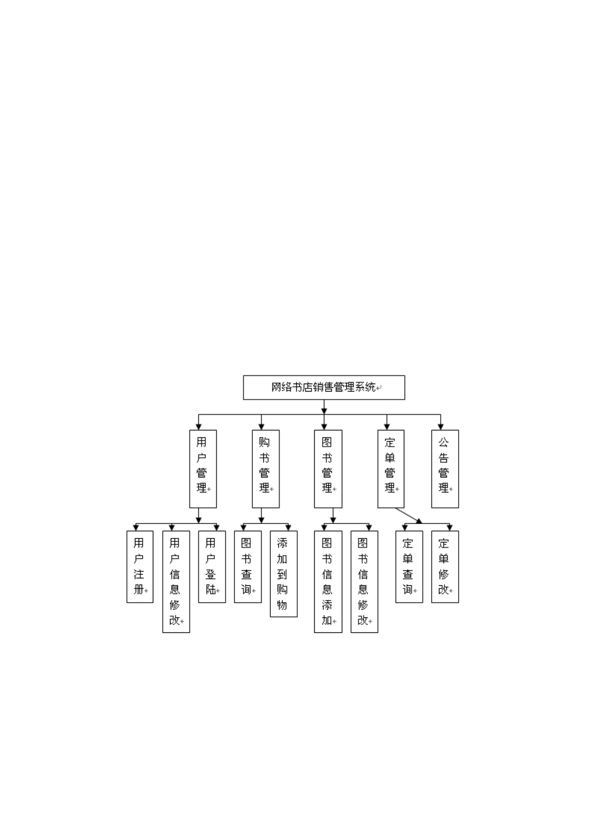

票； (9) 图书配送； (10) 退货处理； (11) 质量监控。但是由于时间及本人能力方面的一些条 件所限，本次设计的网络书店销售管理系统主要是以实现购书和定单的功能作为设计的重 点，实现了网络书店的一些最基本和必须的功能， 其他的详细复杂的功能将在以后的改进中 不断的完善。

但是，由于节省时间、节约费用、操作方便等优势，网上书店拥有广阔的前景。我们 可以看到网上购物已经成为一种不可抵挡的时尚潮流。 在中国，网上书店不仅有发展的必要， 也有发展的基础，发展网上书店的各方面条件也日趋成熟。

## 3.1 处理流程和数据流程

说明： 未注册用户通过注册后可以登录到前台进行购书， 管理员通过登录可以进入后台 进行管理。

图 1 系统结构图

6

未注册用户

注册信息

1

用户注册

+

登陆信息

登陆信息

2

用户登陆

+

用户信息

3

购买图书

+

定单数据

注册用户

处理结果信息

处理结果信息

4

后台处理

+

管理员登陆信息

管理员

图 2 系统顶层数据流图 根据顶层数据流图，对前台购书和后台管理模块作进一步分解，得到第二层数据流图，

分别如图 3 和图 4

1. 前台购书

用户登录后进行书籍浏览和查询， 对书籍信息有了一定了解后可根据自己的需求进行购 书，购书后将所需书放入购物车， 最终确定要购买的图书， 提交定单， 等待定单的处理结果。

系统第二层数据流图（前台购书）如下图所示。

[用户信息]

用户登陆

3.1

图书查询

图书信息

3.2

购物车处理

图书信息

反馈图书信息 更新图书信息

图书信息存储

3.3

定单提交

确认图书信息

购物车信息存储

[定单数据]

2. 后台管理

后台处理

图 3 系统第二层数据流图（前台购书）

管理员可以登陆到后台， 查看相关的定单信息， 然后修改定单的信息， 主要是审核定单 的有效性。

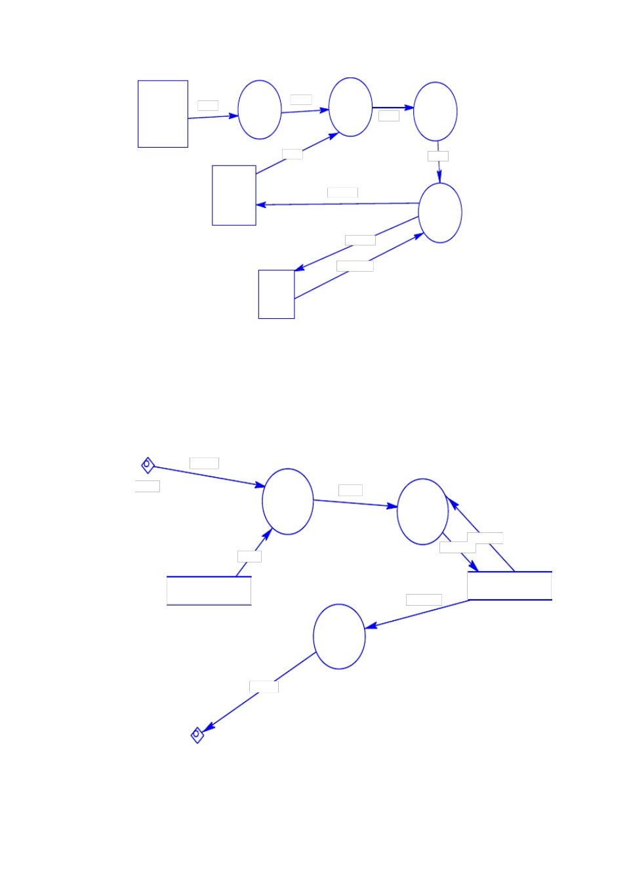

7

系统第二层数据流图（后台管理）如下图所示。

购买图书

[定单数据]

[管理员登陆信息]

4.1

定单查询

定单数据

定单数据存储

管理员

更新定单数据

4.2

定单处理

[处理结果信息]

[处理结果信息]

管理员

注册用户

图 4 系统第二层数据流图（后台管理）

第三层数据流图——用户登录处理 为保证数据的有效和客户的管理，系统必须登录后才能进行购买图书的相关操作，登

录是系统安全和数据有效性验证的第一部分。 系统第三层数据流图（用户登录）如下图所示。

用户注册

[登陆信息]

用户信息存储

2.1

登陆判定处理

用户信息

+

[登陆信息]

[用户信息]

注册用户

图 5 系统第三层数据流图（用户登录）

购买图书

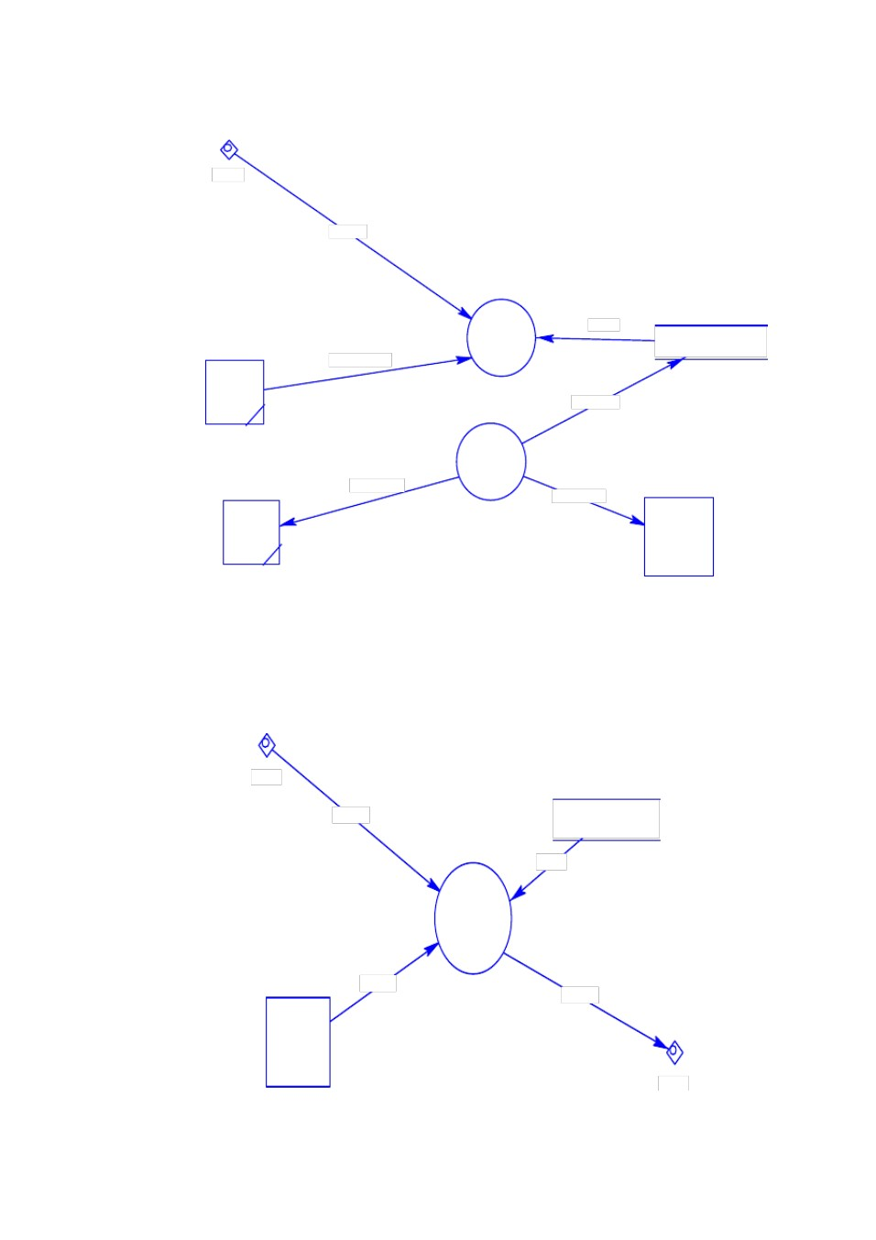

8

## 3.2 工作负荷

工作：开发系统 包括界面和数据库

## 3.3 费用支出

员工工资、购买软件、系统维护费用

## 3.4 人员

设计人员 开发人员 维护人员

## 3.5 设备

该系统需要服务器 2 台（一台提供服务， 一台备份），开发阶段需要两台微机作为模拟 网络环境来开发。具体的网络布线按用户要求配置。

## 3.6 局限性

处理时间赶不上需要，响应不及时，数据存储能力不足，处理功能不够

# 4、所建议技术可行性分析

## 4.1 对系统的简要描述

随着计算机、网络通讯和信息技术，特别是 Java 技术的发展。电子商务在国际上得到 广泛的应用，取得了巨大的成功。我国也不例外， 特别是各大电子商务网站从无到有， 得到 很大的发展， 并取得成功。 为了适应新环境下的新的销售模式和顾客销售方式的改变， 开发 的 这 个 网 上 书 店 电 子 商 务 网 站 是 基 于 Internet/Intranet 及 Web 技 术 ， 建 立 以 Browser/Server 为结构模式、以数据库为后台核心应用、以服务，销售为目的信息平台。

## 4.3 与现有系统比较的优越性

作为 Java 平台的一部分， JSP拥有 Java 编程语言“一次编写，各处运行”的特点。一 次写入，之后，可以运行在任何具有符合 Java 语法结构的环境。取代之过去单一平台 开发。

JSP 标签可扩充性。 JSP技术能够使用开发者扩展 JSP 标签， JSP开发者能定制标签库， 减少对脚本语言的依赖

生成可重用的组件。 JSP 基于组件的技术方法加速了总体开发过程。 JSP 组件（ Java bean，或定制的 JSP 标签）是跨平台可重用的。 Java bean 组件可以访问数据库，并能 以分布式系统模式工作于 WINDOW平S 台。

易于维护性。 基于 JSP 技术的应用程序比基于 ASP的应用程序易于维护和管理。 JSP

突出的组件技术使修改内容而不影响逻辑或修改逻辑而不影响内容变得很容易实现。

## 4.4 采用建议系统可能带来的影响

4.4.1 对经费支出的影响 开发需要购买软件。

4.4.2 对现有软件的影响

因为采用了 Java 技术开发， 所以系统运行需要安装有 Java Runtime Environment （ Java

运行环境）， Tomcat（ JSP web Server ）。

4.4.3 对用户的影响 用户需要有必须的网络设备，如网卡等，以便接入互联网。

4.4.4 对系统运行的影响

系统调试期半月， 在开始必须对初始数据进行录入， 包括所有的书目信息等， 这个期间 还需要接受新用户的注册。 在半月的调试期结束， 系统通过检验后， 将要优化该系统的性能， 把一些发挥不良的组件重新开发， 或者加入合适的补丁文件。 系统稳定后的主要工作是加强 该系统安全性。

4.4.5 对开发环境的影响 开发需要购买新的软件，搭建新的开发环境。

## 4.5 技术可行性评价

Web技术的迅猛发展正推动 Internet 上信息服务类的进步， WWW服务的基础是 HTML语 言，这个系统模块中用到的 JSP 技术是在 HTML语言的基础上使用脚本语言对网页的对象模 型进行编程， JSP 全称 Java Server Pages，它是由 Sun Microsystems 公司提出、许多公司 参与建立的一种动态网页技术标准，它诞生在 1999 年 6 月 1 日，目前国内外已经在广泛地 使用 JSP，随着 JAVA语言得到普及，越来越多的公司开始关注 JSP的前景。

传统的动态网页制作包括 CGI、ASP、JSP 三种， 而 JSP 具有明显的优势。 使用 CGI-BINJ

接口是一个最早的动态 WEB页面问题的解决方案， 但是 CGI 程序必须从 CGI 接口读入一长串

的字符串， 再从字符串中取得所需要的数据并加以处理， 过程十分繁琐。另一个缺点， 除了 Perl 是解释语言外，其他都是编译式的语言，每次修改后，都必须重新编译一次，这给开 发人员带来麻烦， 增加了工作量。 ASP和 JSP 都能取代 CGI 使网站建设和发展变得简单快捷， 尽管 JSP 技术和 ASP在许多方面都有相似的， 但仍然存在很多不同之处， 其中最本质上的区 别在于：两者是来源于不同的技术规范组织，其实现的基础， WEB服务器平台要求不相同。

# 5、所建议系统投资及效益分析

开设网上书店可以大大降低成本，包括租赁店面成本、管理费用、办公费用等，同时， 由于网络的广泛性， 大大提高了顾客的范围， 而且摆脱了时间限制， 从经济角度来看有很大 的发展潜力。

## 5.1 支出

员工的工资及系统实施的各项费用。

5.1.1 基建投资

数据通讯设备； 环境保护设备； 安全与保密设备； 数据库管理软件。

5.1.2 其他一次性支出

研究（需求的研究和设计的研究）； 数据库的建立； 检查费用和技术管理性费用； 培训费、开发安装人员所需要的一次性支出；

5.1.3 非一次性支出

设备的租金和维护费用； 软件的租金和维护费用； 数据通讯方面的租金和维护费用； 人员的工资、奖金；

## 5.2 效益

5.2.1 一次性收益

裁减员工所节省的工资开支。

5.2.2 经常性收益 图书行业是全球仅仅次于烟草的暴利行业，中国的书价大致是这样构成的：印刷费及

纸张成本约在书价中占到 23%～ 25%，也就是说一本定价 20 元的书，从印刷厂出来的价钱尚 不到 5 元，作者的稿酬在 8%左右，为 1.60 元，出版社利润一般在 10%左右，为 2 元。如果 由出版社自己总发行，再加 5%的发行费，即 1 元。剩下的 50%～55%，10 多元这么一大块则 被二级批发商和零售商拿走。而国家规定的合理的批零差价仅仅为 15%！ 由这可看出经常性收益。

5.2.3 不可定量收益

使书店给外界形象的改善， 使学习者可以在网上订阅自己需要的图书， 从而起到社会影 响效应。

5.3 投资回收周期 预计投资回收周期为一年。

# 6、社会因素可行性分析

## 6.1 法律因素

政府， 无论是中央政府还是地方政府， 一般都用法律规定组织可以做什么， 不可以做什 么。例如：《合同法》，《消费者权益保护法》，《专利法》，《反不正当竞争法》等对所 有企业的行为都做了限制， 法规的影响不仅仅限于时间和金钱， 它还缩小了管理者可斟酌决 定的范围，限制了可行方案的选择。

根据《中华人民共和国计算机软件保护条例》（ 1991 年 6 月 4 日中华人民共和国国务

院令第 84 号发布） （修改后的新条例 2002 年 1 月 1 日起施行）第九条可知：软件著作权 人享有下列各项权利 :

( 一 ) 发表权 , 即决定软件是否公之于众的权利 ;

( 二 ) 开发者身份权 , 即表明开发者身份的权利以及在其软件上署名的权利 ;

( 三 ) 使用权 , 即在不损害社会公共利益的前提下 , 以复制、展示、发行、修改、翻译、 注释等方式使用其软件的权利 ;

( 四 ) 使用许可权和获得报酬权 , 即许可他人以本条第 ( 三 ) 项中规定的部分或者全部方

式使用其软件的权利和由此而获得报酬的权利 ;

( 五 ) 转让权 , 即向他人转让由本条第 ( 三 ) 项和第 ( 四 ) 项规定的使用权和使用许可权的 权利。

第十二条 受他人委托开发的软件 , 其著作权的归属由委托者与受委托者签订书面协议 约定 , 如无书面协议或者在协议中未作明确约定 , 其著作权属于受委托者。

第十八条 在软件著作权的保护期内 , 软件的著作权人或者其受让者有权许可他人行使 本条例第九条第 ( 三 ) 项规定的使用权。 著作权人或者其受让者许可他人行使使用权时 , 可以 按协议收取费用。

另外，软件权利的使用许可应当根据我国有关法规以签订、执行书面合同的方式进行。 被许可人应当在合同规定的方式、 条件、 范围和时间内行使使用权。 合同中未明确规定为独 占许可的 , 被许可的软件权利应当视为非独占的。

法律的相关规定既保护了开发者的权利， 同时要求侵权者承担停止侵害、 消除影响、 公 开赔礼道歉、 赔偿损失等民事责任 , 并可以由国家软件著作权行政管理部门给予没收非法所 得、罚款等行政处罚，以下为部分侵权行为：

( 一 ) 未经软件著作权人同意发表其软件作品 ; ( 二 ) 将他人开发的软件当作自己的作品发表 ;

( 三 ) 未经合作者同意 , 将与他人合作开发的软件当作自己单独完成的作品发表 ; ( 四 ) 在他人开发的软件上署名或者涂改他人开发的软件上的署名 ;

( 五 ) 未经软件著作权人或者其合法受让者的同意修改、翻译、注释其软件作品 ; ( 六 ) 未经软件著作权人或者其合法受让者的同意复制或者部分复制其软件作品 ;

( 七 ) 未经软件著作权人或者其合法受让者的同意向公众发行、展示其软件的复制品 ; ( 八 ) 未经软件著作权人或者其合法受让者的同意向任何第三方办理其软件的许可使用

或者转让事宜。

## 6.2 用户使用可行性

该系统是一个电子商务网站， 所以操作简易， 用户购书不需要了解整个书店的工作流程， 只需要按照提示一步步操作即可完成购书等其他活动。

# 7、结论意见

经过上述可行性研究，资金、人力、设备目前均已到位，可以立即着手组织开发。通过

实践 , 我们认识到多功能校园 IC 卡系统是一个需要长期建设、经营 , 不断完善其功能与性 能的应用系统。本文着重介绍该 IC 卡应用系统设计与实施过程中的一些心得体会，包括系 统安全性的设计与技术措施， 以供有兴趣的兄弟院校和企事业参考。 希望各单位在软件编写 的过程中给予大力的支持与合作。